Sistema para Clínica Escola de Fisioterapia

Introdução

O Sistema para Clínica Escola de Fisioterapia da UFDPar, doravante CLIFISIO, foi modelado a partir de uma ideia diferenciada, única, da autoria do modelador. Considera um template comum a todas as interfaces, as quais são diferenciadas pelo contexto em que se situam.

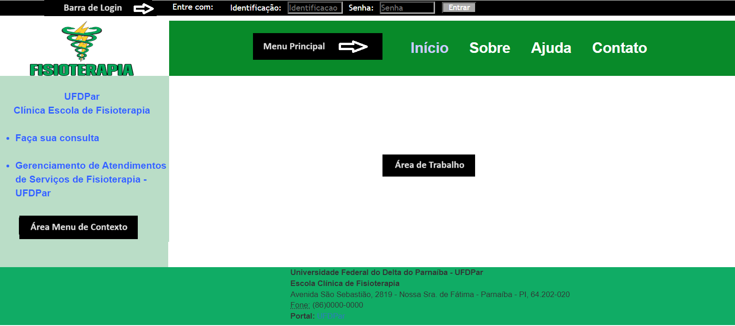

Este template simples contém 4 áreas significativas, apontadas na figura acima: Barra de Login, Menu Principal, Área Menu de Contexto e Área de Trabalho. O usuário inicialmente interage com a Barra de Login para acesso ao sistema, informando sua Identificação e Senha. Após ingressar com sua identificação e senha, sendo validado, o usuário abre sua sessão de trabalho, a barra de login se modifica para informar data/hora da abertura da sessão, o nome social do usuário e apresentar o botão Sair, que encerra tal sessão após ser clicado.

O Menu Principal é fixo e informa detalhes gerais do sistema.

O Menu de Contexto é por onde o usuário navega pelo sistema e depende do grupo ao qual tal usuário pertença.

A Área de Trabalho é onde são colhidos dados de formulários e exibidos resultados de processamento e consulta. O conteúdo da Área de Trabalho depende do menu de contexto selecionado.

Consultório

Cadastro de Pessoa/Paciente/Usuário

Os atores do sistema são pessoas e podem ser estáticos ou dinâmicos. Os dinâmicos são os Operadores que executam operações no sistema após efetivarem o login. Cada ator deverá ser devidamente cadastrado, primeiramente como pessoa física e, em seguida, como usuário de um grupo. Os grupos previamente definidos são: Recepcionista, Coordenador de Área/Serviço, Coordenador da Clínica e Estagiário Aluno. As especificações de cada grupo estão descritas no documento de Especificação Formal do Sistema CLIFISIO. Os atores estáticos são os Pacientes, os quais devem ter cadastrados os seus dados físicos (nome, cpf, data de nascimento, etc) e seus dados de paciente (diagnóstico médico, queixas, etc).

O operador Recepcionista, ao atender um possível paciente, deverá inicialmente consultar, pelo nome deste, se o mesmo já se encontra cadastrado, conforme mostra a interface a seguir.

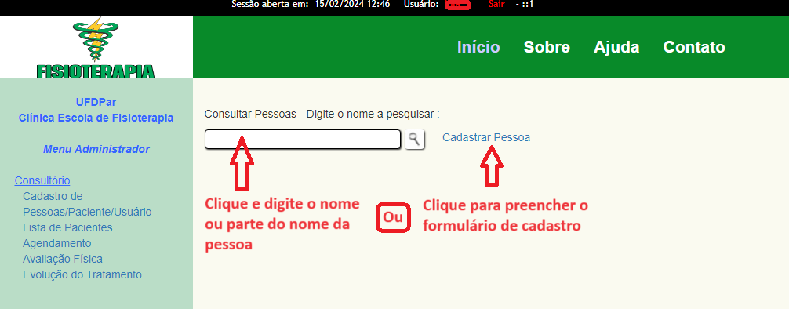

Após a consulta, são listados os registros encontrados até o limite dado pela configuração de página do sistema. No exemplo da figura a seguir, são listados até 5 registros por página. Caso existam mais, o usuário poderá clicar no link Próximos para listar os registros seguintes. Para registrar uma pessoa listada como usuário ou como paciente, o operador deverá clicar na coluna com a indicação conveniente, conforme indicada pela figura.

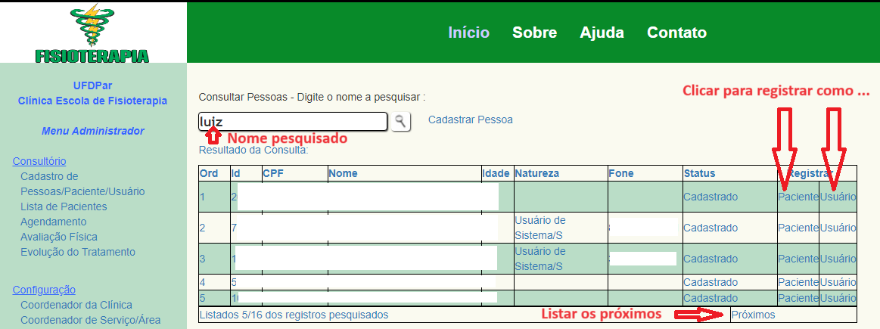

Ao clicar na coluna Paciente, o formulário do paciente fica disponível para inclusão/alteração de dados. Se já existir dados o operador poderá atualizá-los. Se o paciente está vincunlado a um ou mais serviços, os mesmos são listados abaixo de onde se lê “Serviço(s) Associado(s):”.

Lista de Paciente
Agendamento
Avaliação Física
Evolução do Tratamento

Configuração

Coordenador da Clínica
Coordenador de Serviço/Área
Estagiário
Serviço
Questionário
Questionário por Serviço/Área
Tipo de Agenda
Status de Serviço
Nível do Usuáro
Grupo do Usuário
Sistema de Mensagens
Alterar Senha

Questionários aplicados não devem e, portanto, não podem ser alterados. Para resolver esta questão, a solução é implantar um novo questionário e, considerando que o novo questionário possa apenas ter algumas diferenças com um outro, foi desenvolvida uma funcionalidade para copiar, por completo, qualquer questionário. A partir da cópia o operador poderá fazer as suas alterações desejadas. Segue um exemplo de passos a serem seguidos para copiar um questionário.

1. Supondo a seguinte apresentação de questionários:

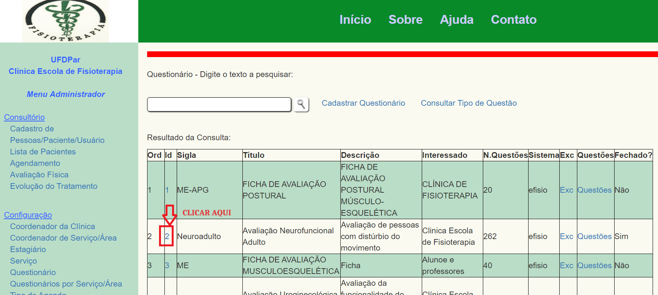
2. Supondo que o operador deseje fazer uma cópia do questionário de Id igual a 2, ou seja, o questionário com a sigla “Neuroadulto”. Neste caso o operador deverá clicar sobre o Id de número 2, conforme indicado na marcação acima em vermelho;

3. Após o clique, a próxima apresentação é semelhante à seguinte:

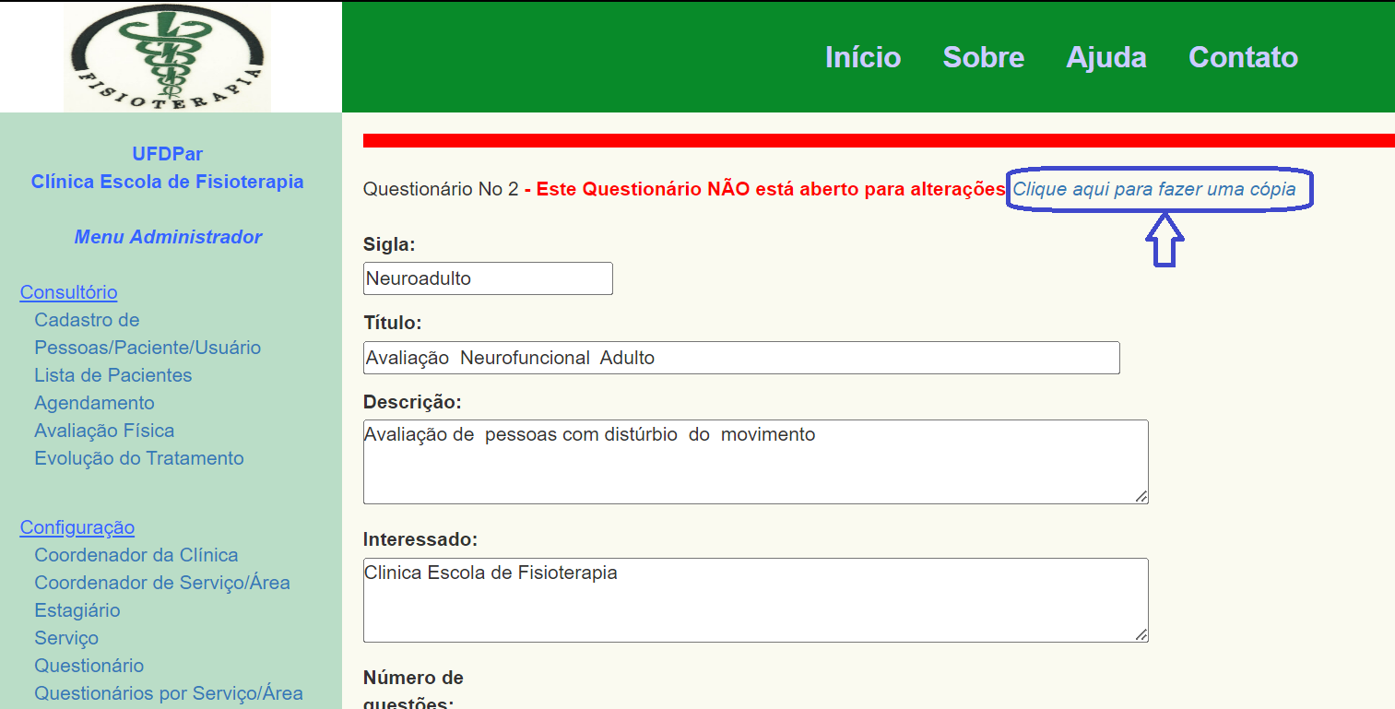
4. O usuário deverá então clicar sobre o link circundado e apontado em azul, conforme acima exibido;

5. Após o clique acima, o sistema copiará o design do questionário por completo e o mesmo aparecerá na lista de questionários cadastrados, listado com a numeração do último Id. Clicando nesse Id o usuário poderá submeter suas alterações convenientes.

6. Lembre-se:
- um mesmo paciente poderá ser submetido a diferentes questionários;
- para submeter um questionário a um paciente é necessário que o mesmo esteja fechado e vinculado a um serviço/área;
- questionários fechados não podem ser alterados;
- para vincular um questionário a um serviço/área, clique no menu “Questionários por Serviço/Área”.

7. Vinculando um questionário a um serviço/área:

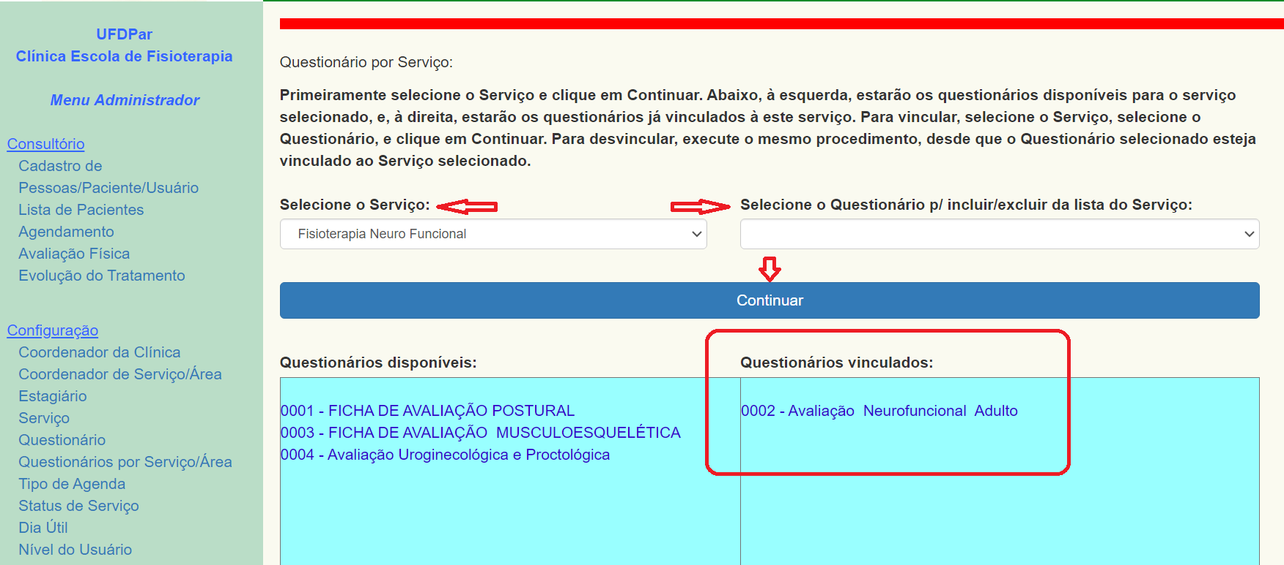
- observe atentamente o texto orientador da imagem acima e as marcações em vermelho.

